Если Вы уже принимали участие в конкурсе и были зарегистрированы на сайте ранее, то заново проходить регистрацию не нужно.
- Зайдите в Ваш личный кабинет: нажмите кнопку «Вход» и введите логин и пароль.
- Если Вы забыли пароль, воспользуйтесь формой для восстановления пароля.
- Проверьте, все ли графы профиля заполнены, нажмите кнопку «Подать заявку на конкурс 2019». Если у Вас в личном кабинете не появляется эта кнопка, это значит, что не до конца заполнены данные в профиле. Как только Вы заполните все данные, то кнопка появится.
Если Вы участвуете в конкурсе в первый раз, Вам нужно пройти регистрацию на сайте:
- Зарегистрируйтесь на сайте: https://youngreaders.ru
Войдя в личный кабинет, пожалуйста, проверьте, все ли участники зарегистрированы. Регистрация на конкурс является обязательной и идёт до 1 февраля 2019 года.
Проверить данные можно во вкладке «Участвующие» (если вы классный куратор) и вкладке «Пользователи» (если вы куратор школы, района).
В разделе «Участвующие» отражены все участники Вашего этапа
в 2019 году.
Если вы куратор класса – здесь отражены все участники вашего класса.
Если вы не видите кого-то из участников, то нужно проверить следующее:
- Нажал ли участник кнопку «Подать заявку на конкурс 2019» (Это актуально в том случае, если участник был зарегистрирован на сайте ранее, с прошлого года. Для тех, кто регистрируется в этом году, кнопка «нажимается» автоматически).
- Правильность и одинаковость выбора участником и куратором Региона – Района – Населенного пункта – Школы.
Также часто бывает, что на сайте есть дубли школ – в одном населенном пункте несколько школ с одинаковыми или разными названиями названиями (например СОШ №1 и ГБОУ СОШ №1). Дубли школ создают пользователи по невнимательности.
О дублях школ просим сообщать нам: pochta@youngreaders.ru
*Если вы куратор школы, то участвующими вашего этапа будут по три победителя от каждого класса. То есть, до тех пор пока кураторы классов не отметят победителей, у вас в разделе «Участвующие» будет пусто, так как все участники находятся как бы уровнем «ниже», на классном этапе.
*Если в вашей школе не проводятся классные этапы (что не рекомендуется), то до начала классных и школьных этапов в личном кабинете школьного куратора появится кнопка «В школе не проводится классный этап». При нажатии этой кнопки все участники классных этапов автоматически переместятся на школьный этап и отобразятся во вкладке «Участвующие» школьного куратора.
*Соответственно, во вкладке «Участвующие» районного куратора отобразятся по три победителя от каждой школы района. На данный момент там пусто, так как школьный этап ещё не прошёл, и кураторы не отметили победителей.
В разделе «Пользователи» отражаются все зарегистрированные пользователи вашего класса/школы/района (также и за прошлые годы). Здесь вы можете отследить, как регистрируются участники.
Статус «Не участвует»
Если у участника, куратора стоит статус «Не участвует», это значит, что в личном кабинете участника не нажата кнопка «Подать заявку на конкурс 2019».
Если в личном кабинете не появляется эта кнопка, это значит, что не до конца заполнены данные в профиле. Как только Вы всё заполните, то кнопка появится.
Можно ли быть куратором класса и школы одновременно? (с одной регистрацией)
Да, над этой возможностью сейчас работают наши программисты. До начала этапов данная возможность будет реализована. На данный момент зарегистрируйтесь как куратор школьного этапа.

Может ли один человек (одна регистрация с одной эл.почты) быть куратором нескольких классов.
Нет, к сожалению, такой возможности нет. Куратором класса является один пользователь с одним личным кабинетом на сайте.
Если Вы курируете классный этап нескольких классов, Вам необходимо зарегистрировать несколько личных кабинетов, по одному на каждый класс (разные эл.почты).

После проведения этапа, нужно отметить победителей. Сделать это можно на странице этапа, она находится в самом низу левого меню.
Здесь расположена страница классного, школьного, и районного этапа, в зависимости от того, чей это личный кабинет (куратор класса, школы, района).
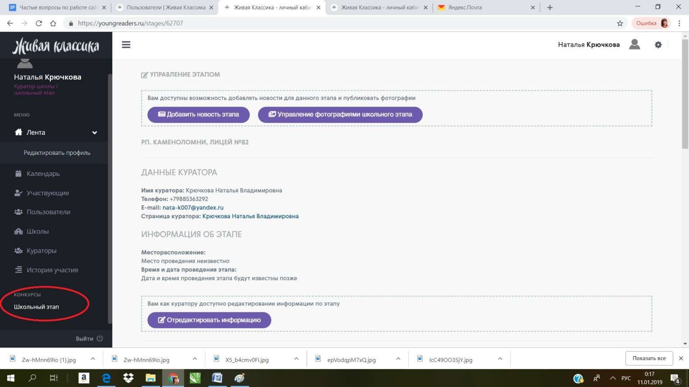

В случае возникновения проблем, пожалуйста, напишите нам: pochta@youngreaders.ru

